

OGRES NOVADA PAŠVALDĪBA

Reģ.Nr.90000024455, Brīvības iela 33, Ogre, Ogres nov., LV-5001

tālrunis 65071160, e-pasts: ogredome@ogresnovads.lv, www.ogresnovads.lv

SAISTOŠIE NOTEIKUMI

Ogrē

|  |  |  |
| --- | --- | --- |
| 2024. gada 18. decembrī |  | Nr.33/2024 |
|  |  | (protokols Nr. 21; 7.) |
|  |  | |

**Par kārtību, kādā tiek saskaņota un organizēta**

**ielu tirdzniecība Ogres novadā**

*Izdoti saskaņā ar*

*Ministru kabineta 2010. gada 12. maija noteikumu*

*Nr. 440 „Noteikumi par tirdzniecības veidiem,*

*kas saskaņojami ar pašvaldību, un tirdzniecības*

*organizēšanas kārtību” 8. un 9. punktu*

# Vispārīgie jautājumi

1. Ogres novada pašvaldības (turpmāk – pašvaldība) saistošie noteikumi “Par kārtību, kādā tiek saskaņota un organizēta ielu tirdzniecība Ogres novadā” (turpmāk – noteikumi) nosaka:
   1. ielu tirdzniecības vietas Ogres novada administratīvajā teritorijā;
   2. tirdzniecības vietās realizējamo preču grupas un pakalpojumus;
   3. nosacījumus ielu tirdzniecības vietas iekārtošanai;
   4. nosacījumus sabiedriskās ēdināšanas pakalpojumu sniegšanas vietas iekārtošanai;
   5. kārtību, kādā ar pašvaldību saskaņojama ielu tirdzniecība un tiek izsniegtas ielu tirdzniecības vai tirdzniecības organizēšanas atļaujas;
   6. kārtību, kādā saņemama atļauja ielu tirdzniecībai vai tirdzniecības organizēšanai publiska pasākuma laikā;
   7. tirdzniecības dalībnieka un tirdzniecības organizatora pienākumus ielu tirdzniecības kārtības nodrošināšanai;
   8. ielu tirdzniecības atļaujas un atļaujas ielu tirdzniecības organizēšanai darbības apturēšanu uz laiku vai anulēšanu.
2. Noteikumi ir saistoši fiziskām un juridiskām personām, kuras pašvaldības administratīvajā teritorijā vēlas saņemt pašvaldības saskaņojumu ielu tirdzniecības vietu iekārtošanai publiskās vietās un atļauju ielu tirdzniecībai pašvaldības iekārtotās ielu tirdzniecības vietās vai ielu tirdzniecības organizēšanai.
3. Ielu tirdzniecība, tai skaitā sabiedriskās ēdināšanas pakalpojumu sniegšana un ielu tirdzniecības organizēšana atļauta tikai ar pašvaldības izsniegtu rakstisku atļauju.
4. Ielu tirdzniecības atļaujas un ielu tirdzniecības organizēšanas atļaujas izsniedz pašvaldības izpilddirektora vietnieks Ogres valstspilsētā, attiecīgās Ogres novada pagastu pārvaldes vadītājs vai Ogres novada pilsētu un pagastu pārvaldes vadītājs vai Ogres novada pilsētu un pagastu pārvaldes apvienības vadītājs (turpmāk – Atļaujas izsniedzējs).

# Ielu tirdzniecības vietas

1. Pašvaldības teritorijā noteiktas šādas ielu tirdzniecības vietas:
   1. Ogres pilsētā (skatīt pielikums Nr. 1):

5.1.1. Brīvības iela;

5.1.2. Bērzu aleja;

5.1.3. Pļavas iela;

5.1.4. Krasta laukums.

* 1. Lielvārdes pilsētā (skatīt pielikums Nr. 2):

5.2.1. Edgara Kauliņa aleja 5, laukums pie ēkas;

5.2.2. Avotu iela 11, laukums pie dzīvojamām mājām Avotu ielā 1 un Avotu ielā 3;

5.2.3. Lāčplēša laukuma Lielvārdes tirgus laukums;

5.2.4. Ausekļa iela 11.

* 1. Ķeguma pilsētā (skatīt pielikums Nr. 3):

5.3.1. Ķeguma prospekts 2E, iekārtotā tirdzniecības vieta;

5.3.2. Liepu aleja;

5.3.3. Ķeguma prospekts 4, laukums pie Tautas nama.

* 1. Ikšķiles pilsētā (skatīt pielikums Nr. 4):
     1. Ikšķiles ielu tirdzniecības laukums (Skolas iela);
     2. Rīgas iela 20, pie Ikšķiles pludmales;
     3. Peldu iela 22, stāvlaukums pie administratīvās ēkas.
  2. Madlienas pagastā – Madlienas tirgus laukums.
  3. Lēdmanes pagastā - stāvlaukums pie tirdzniecības centra.
  4. Jumpravas pagastā - Daugavas iela 6, stāvlaukums.
  5. Tomes pagastā - Tomes iela, laukums pie Tautas nama.
  6. Rembates pagastā:
     1. Glāzšķūnis – laukums pretī autobusa pieturai;
     2. Lielvārdes iela 3, pie pagasta pārvaldes ēkas.
  7. Birzgales pagastā:
     1. Skolas iela 2, iekārtotā tirdzniecības vieta;
     2. Rūķu parks.
  8. Tīnūžu pagastā (skatīt pielikums Nr. 5):
     1. Tīnūžu tirgus laukums;
     2. “Kraujas”, laukums pie Tīnūžu pagasta pārvaldes.
  9. Suntažu pagastā - Suntažu tirgus laukums.
  10. Dabas parka “Ogres Zilie kalni” teritorijā (skatīt pielikums Nr. 6):
      1. teritorija pie starta laukuma;
      2. laukums pie Dubkalnu karjera.
  11. Meņģeles pagastā – laukums pie Dzirnavu ielas.
  12. Mazozolu pagastā - Skolas iela 2.
  13. Krapes pagastā:
      1. Pašvaldības laukums Krape;
      2. Pašvaldības laukums Lobe.
  14. Lauberes pagastā – laukums pie Lauberes Kultūras nama.
  15. Ķeipenes pagastā – Pils iela.
  16. Taurupes pagastā - Bērzu iela 9, laukums pie Tautas nama.
  17. Ogresgala pagasts:
      1. Bumbieru iela 9, Ogresgals;
      2. Liepu gatve 12, Ciemupe.

1. Ārpus noteikumos norādītajām ielu tirdzniecības vietām Atļaujas izsniedzējs var izsniegt ielu tirdzniecības vietas atļauju vai atļauju ielu tirdzniecības organizēšanai ar termiņu līdz trīs mēnešiem, tai skaitā kultūras, sporta vai reliģisku svētku vai citu pasākumu norises laikā, vai gadatirgos, veicot ielu tirdzniecību un uz attiecīgā pasākuma norises laiku iekārtotām tirdzniecības vietām.

# Ielu tirdzniecības vietās realizējamo preču grupas un pakalpojumi

1. Ielu tirdzniecības vietās un pasākumu norises laikā juridiskai un fiziskai personai, kura reģistrējusi saimniecisko darbību, ielu tirdzniecības vietās ir tiesības realizēt jebkura veida preču grupas, kas atļautas ar likumu, bet fiziskā persona, kurai atbilstoši nodokļu jomu regulējošiem normatīvajiem aktiem nav jāreģistrē saimnieciskā darbība, ielu tirdzniecības vietā ir tiesīga realizēt Ministru kabineta 2010. gada 12. maija noteikumu Nr. 440 “Noteikumi par tirdzniecības veidiem, kas saskaņojami ar pašvaldību, un tirdzniecības organizēšanas kārtību” (turpmāk - Ministru kabineta noteikumi) 7. punktā norādītās preces.
2. Persona, kura atbilstoši nodokļu jomu reglamentējošiem normatīvajiem aktiem ir reģistrējusi saimniecisko darbību, papildus 7. punktā minētajām precēm ir tiesīga pārdot arī šādas preces un pakalpojumus:
   1. rūpnieciski ražotas pārtikas un nepārtikas preces;
   2. pašu ražoti alkoholiskie dzērieni;
   3. sabiedriskās ēdināšanas pakalpojumi bez alkohola;
   4. sabiedriskās ēdināšanas pakalpojumi un tirdzniecība ar alkoholisko dzērienu realizāciju, kuros spirta daudzums nepārsniedz 15 tilpuma procentus;
   5. sabiedriskās ēdināšanas pakalpojumi un tirdzniecība ar alkoholu;
   6. firmu un produktu reklāmas aktivitātes, t.sk. loterijas, izlozes;
   7. citi izklaidējoša rakstura pasākumi, radošās darbnīcas.

# Nosacījumi ielu tirdzniecības vietas iekārtošanai

1. Tirdzniecības vietai jāatbilst šādiem nosacījumiem:
   1. tirdzniecības vietas dizaina risinājums atbilst arhitektoniskajai videi, apbūves raksturam un mērogam.
   2. tirdzniecības vietas aprīkojumam jāatbilst vienam no šādiem nosacījumiem:
      1. telts baltā, pelēkā vai zilā krāsu tonī;
      2. saulessargs baltā, pelēkā vai zilā krāsu tonī;
   3. visi tirdzniecības vietas elementi ir stilistiski vienoti;
   4. ar produkciju saistītā reklāma izvietota pie vienas nojumes plaknes vai fiksēta pie lietussarga kāta. Reklāmas, kas izvietojamas pie nojumes, maksimālais izmērs ir 300 mm x 1000 mm, reklāmas, kas izvietojamas pie lietussarga maksimālais izmērs ir 300 mm x 300 mm;
   5. no tirdzniecības vietas uz ietves, tai skaitā pārvietojamā tirdzniecības treilera, līdz gājēju ietves malai (neieskaitot apmali) minimālais attālums nav mazāks par 1,5 m;
   6. tirdzniecības vietā netiek uzstādītas stacionāras iekārtas un īslaicīgas lietošanas būves (kioski, paviljoni, dēļu grīdas, u.tml.), kuru ekspluatācijas laiks nav ilgāks par pieciem gadiem;
   7. tirdzniecības vietas konstrukcijas, konstruktīvās un dekoratīvās detaļas ir bez mehāniskiem bojājumiem, krāsojuma defektiem un rūsas;
   8. tirdzniecības vietas vizuālajā noformējumā izmantotais krāsojums, uzraksti un citi elementi nedominē pār apkārtējo apbūvi un izgaismojumu;
   9. uz vietas patērējamas produkcijas tirdzniecības vietā tiek izvietota stilistiski vienota, slēgta atkritumu urna;
   10. tirdzniecības vietā netiek izmantoti spilgti, luminiscējoši gaismas efekti.
2. Iekārtojot tirdzniecības vietu, nav pieļaujams:
   1. to izvietot:
      1. uz ietvēm gar kultūras iestāžu, dievnamu, valsts un pašvaldības iestāžu fasādēm un žogiem, izņemot pasākumu laikā;
      2. tuvāk par 50 m no pieminekļiem un piemiņas vietām, izņemot pasākumu laikā;
      3. pašvaldībai piederošajās autostāvvietās, izņemot pasākumu laikā;
      4. uz veloceliņiem vai ne tuvāk kā 1,5 m no tiem;
      5. zālienos un apstādījumos, izņemot pasākumu laikā;
      6. gājēju tuneļos;
      7. vietās, kur aizsedz vēsturiskas būves vai nozīmīgus pilsētvides objektus.
   2. bojāt apstādījumus vai pilsētvides elementus;
   3. traucēt gājēju plūsmu un satiksmi;
   4. traucēt citu, tuvumā esošo, komersantu komercdarbību;
   5. pārdot izlejamos dzērienus stikla vai cita veida plīstošā iepakojumā, tajā skaitā publiska pasākuma laikā;
   6. aizsegt stacionārus reklāmas objektus, kā arī aizsegt satiksmes organizācijas tehniskos līdzekļus, pasliktinot to redzamību un uztveršanu;
   7. izmantot plēvi un zemas kvalitātes, nekvalitatīvu vai bojātu aprīkojumu.
3. Šo noteikumu 9.4. apakšpunktā minētais aprīkojums neattiecas uz sabiedriskās ēdināšanas pakalpojumu sniegšanu no tirdzniecības treilera vai ielu tirdzniecību no pārvietojamā transporta līdzekļa.

# Nosacījumi sabiedriskās ēdināšanas pakalpojumu sniegšanas vietas iekārtošanai

1. Atļauju sabiedriskās ēdināšanas pakalpojumu sniegšanai piešķir, ja tā tiek veikta publiskās vietās un nav attiecināma uz citiem ielu tirdzniecības veidiem un teritorijām, kurām piešķirts tirgus statuss.
2. Sabiedriskās ēdināšanas pakalpojumu sniedzējs iesniegumu pašvaldības atļaujas saņemšanai sabiedriskās ēdināšanas pakalpojumu sniegšanai ar piesaisti pastāvīgai sabiedriskās ēdināšanas vietai pašvaldībā iesniedz tikai pēc vietas vizuālā noformējuma saskaņojuma ar Ogres novada būvvaldi saņemšanas.
3. Pašvaldībā sabiedriskās ēdināšanas pakalpojumu sniegšana publiskā vietā ir atļauta:
   1. ar piesaisti pastāvīgai sabiedriskās ēdināšanas sniegšanas vietai;
   2. bez piesaistes pastāvīgai sabiedriskās ēdināšanas sniegšanas vietai;
   3. publisko pasākumu laikā;
   4. sabiedriskās ēdināšanas sniegšana no pārvietojamā mazumtirdzniecības punkta.
4. Sabiedriskās ēdināšanas pakalpojumu sniegšanas vietās atļauts tirgot tikai pārtikas preces, bezalkoholiskos un alkoholiskos dzērienus, kas paredzēti patērēšanai tirdzniecības vietā.
5. Noteikumu 14.2., 14.3. un 14.4. apakšpunktā minēto sabiedriskās ēdināšanas pakalpojuma sniegšanas vietu izvietošanā jāievēro noteikumu 9. un 10. punktā minētie nosacījumi.
6. Sabiedriskās ēdināšanas pakalpojumu sniegšanas vietas, ar piesaisti pastāvīgai sabiedriskās ēdināšanas vietai, izveidē ņem vērā sekojošas prasības:
   1. terasei, saulessargiem, terases margām un mazajām arhitektūras formām jābūt stilistiski vienotām ar pastāvīgās sabiedriskās ēdināšanas vietas ēku, tās apdares materiālu un to tonalitāti;
   2. pieļaujams izvietot tikai ārtelpai, sezonai un vietai atbilstošu aprīkojumu;
   3. aizliegti zemas kvalitātes standarta risinājumi un zemas kvalitātes materiālu izmantošana, mēbelēm jāatbilst laba dizaina paraugam, visiem elementiem jābūt stilistiski vienotiem;
   4. aizliegtas būves un telpiski risinājumi, tai skaitā slēgtas apkalpojošā personāla telpas, noliktavas, teltis vai nojumes ar nolaižamām sienām, necaurredzami nožogojumi. Jāveido maksimāli caurredzams risinājums, neradot slēgtas telpas iespaidu;
   5. galdiņu izvietojumam jāatbilst vides pieejamības prasībām;
   6. aizliegts aizsegt velonovietnes;
   7. aizliegts aizsegt pastāvīgās sabiedriskās ēdināšanas vietas nosaukuma izkārtni;
   8. aizliegts bloķēt izeju no pastāvīgās sabiedriskās ēdināšanas vietas telpām;
   9. aizliegts bloķēt gājēju plūsmu, tajā skaitā vides pieejamību;
   10. aizliegts aizsegt kultūras pieminekļus un pašvaldības izvietotās ekspozīcijas;
   11. aizliegts izmantot spilgtu grafiku, luminiscējošus elementus;
   12. aizliegts izvietot apstādījumos;
   13. aizliegts izvietot zālienā, neparedzot terases grīdas konstrukciju;
   14. uzstādot terases vertikālos norobežojošos elementus, divas sānu malas perpendikulāri ēkai atļauts norobežot ar drošas konstrukcijas, caurredzamiem (neaplīmētiem, neaizklātiem, bez teksta un attēliem) norobežojumiem ar maksimālo augstumu līdz 1,40 m no terases grīdas;
   15. apgaismojumam izmantojams silti baltas gaismas apgaismojums;
   16. apzaļumošanā izmanto dabīgus augus;
   17. nav pieļaujama terases izvietošana uz nesakārtota ielas/ietves/laukuma seguma un pie ēkas fasādes, kas neatbilst pašvaldības saistošo noteikumu prasībām par būvju uzturēšanu.
7. Sabiedriskās ēdināšanas pakalpojumu sniegšana no pārvietojamā tirdzniecības treilera un dzērienu automātu izvietošana atļauta ne tuvāk par 20 m no jebkura cita sabiedriskās ēdināšanas uzņēmuma, kurš veic saimniecisko darbību, izņemot, ja sabiedriskās ēdināšanas pakalpojumu sniedzējs un sabiedriskās ēdināšanas pakalpojumu sniedzējs no pārvietojamā tirdzniecības treilera ir viens un tas pats tirdzniecības dalībnieks.

# Kārtība, kādā ar pašvaldību saskaņojama ielu tirdzniecība un tiek izsniegtas ielu tirdzniecības vai tirdzniecības organizēšanas atļaujas

1. Lai saņemtu ielu tirdzniecības vai tirdzniecības organizēšanas atļauju (turpmāk – atļauja), persona iesniedz iesniegumu atbilstoši noteikuma 7. un 8. pielikumam klātienē attiecīgajā Ogres novada Valsts un pašvaldību vienotajos klientu apkalpošanas centros vai elektroniski sūtot uz pašvaldības oficiālo e-pasta adresi [ogredome@ogresnovads.lv](mailto:ogredome@ogresnovads.lv) vai e- adresi, ja elektroniskais dokuments sagatavots atbilstoši normatīvo aktu prasībām.
2. Ņemot vērā attiecīgo tirdzniecības veidu un vietu, papildus Ministru kabineta noteikumos noteiktajam, iesniegumā iekļauj šādas ziņas un pievieno dokumentus:
   1. tirdzniecības vietas fotofiksāciju vai skici, izvietojumu situācijas plānā vai zemesgabala robežu plānā;
   2. ja tirdzniecība tiek veikta no pārvietojamā mazumtirdzniecības punkta – pieturvietas aprīkojuma (ja tāds ir) fotofiksāciju vai skici;
   3. speciālās atļaujas (licences), ja preču realizācijai tāda ir nepieciešama saskaņā ar normatīvajiem aktiem, kopiju;
   4. ja plānota tirdzniecība ar pārtikas produktiem, dokumenta, kas apliecina tiesības iesaistīties pārtikas apritē, kopiju;
   5. līguma, kas noslēgts ar atkritumu apsaimniekotāju, kopiju, ja ielu tirdzniecības vietā tiks piedāvāta uz vietas patērējama produkcija un, ja tirdzniecības dalībnieks pats nevar nodrošināt atkritumu utilizāciju;
   6. tirdzniecības dalībnieka kontakttālruni un elektroniskā pasta adresi;
   7. fiziskās personas vārds, uzvārds, kas tirdzniecības vietā veiks tirdzniecību;
   8. īpašuma tiesību vai lietošanas tiesību apliecinošu dokumentu par sabiedriskās ēdināšanas pakalpojumu sniegšanas vietu.
3. Ja Atļaujas izsniedzējs konstatē, ka nav iesniegti visi nepieciešamie dokumenti, tad tas informē iesniedzēju par papildus dokumentu iesniegšanu.
4. Ja 3 dienu laikā no papildus informācijas pieprasījuma netiek iesniegti pieprasītie dokumenti, iesniegums tiek anulēts.
5. Pašvaldības policijai ir tiesības mainīt preču pārdošanai publiskās vietās no pārvietojamiem transportlīdzekļiem plānoto transportlīdzekļa pārvietošanās maršrutu, ja ielu tirdzniecība vai transportlīdzekļa pārvietošanās:
   1. apdraud ceļu satiksmes drošību;
   2. paredzēta maršrutā, kurā notiek publisks pasākums, izņemot, ja ir saņemts saskaņojums no publiskā pasākuma organizatora;
   3. paredzēta maršrutā, kur plānoti vai notiek remontdarbi.
6. Atļauja tiek izsniegta tikai pēc pašvaldības nodevas samaksas.
7. Atļaujas izsniedzējs piecu darbdienu laikā pēc visu dokumentu saņemšanas izskata 19. punktā minēto iesniegumu un izsniedz atļauju vai pieņem lēmumu par atteikumu izsniegt atļauju, rakstiski informējot par to iesnieguma iesniedzēju.
8. Ja ielu tirdzniecība tiek organizēta pašvaldības īpašumā vai tiesiskajā valdījumā esošajā nekustamajā īpašumā un tirdzniecības organizators nav pašvaldība vai tās dibināta iestāde, pašvaldības nodevu par katru pieteikto ielu tirdzniecības vietu, atbilstoši iesniegtajam tirdzniecības dalībnieku sarakstam, maksā tirdzniecības organizators.
9. Ja tirdzniecības organizators ir pašvaldība vai tās dibināta iestāde un ielu tirdzniecība tiek organizēta pašvaldības īpašumā vai tiesiskajā valdījumā esošajā nekustamajā īpašumā, tad tirdzniecības organizators ir tiesīgs noteikt tirdzniecības dalībniekam maksu par ielu tirdzniecības organizēšanas nodrošināšanu, nepārsniedzot faktisko tirdzniecības nodrošināšanas izmaksu apjomu un sadalot to proporcionāli tirdzniecības dalībnieku skaitam.
10. Vienam tirdzniecības dalībniekam vai tirdzniecības organizatoram konkrētā tirdzniecības vietā ielu tirdzniecības atļauja var tikt izsniegta uz periodu, kas nepārtraukti turpinās ne ilgāk par trīs mēnešiem, izņemot dzērienu automātus, bet pārējās ielu tirdzniecības vietās uz periodu, kas nepārtraukti turpinās ne ilgāk par trīs mēnešiem.
11. Ja tirdzniecības veids vai preču grupa neatbilst tirdzniecības vietas izvietojuma teritorijas funkcionalitātei, atļaujas izsniedzējs tirdzniecības dalībniekam var ierādīt citu piemērotāku tirdzniecības vietu.

# Kārtība, kādā saņemama atļauja ielu tirdzniecībai vai tirdzniecības organizēšanai publiska pasākuma laikā

1. Ielu tirdzniecība, tai skaitā sabiedriskās ēdināšanas pakalpojuma sniegšana, vai ielu tirdzniecības organizēšana publiskā pasākumā pieļaujama, ja to saskaņojis publiskā pasākuma organizators un pašvaldība, izņemot gadījumu, ja pasākuma rīkotājs ir pašvaldība vai tās dibināta iestāde.
2. Publiska pasākuma organizators iesniedz pašvaldībā iesniegumu, kur norāda pasākuma laikā realizējamās preču grupas, sabiedriskās ēdināšanas veidu un ielu tirdzniecības vietu ierīkošanai noteiktās prasības konkrētā pasākuma ietvaros.
3. Atļaujas izsniedzējs izvērtē pasākuma organizatora iesniegumu par pasākumu un tajā organizējamo ielu tirdzniecību, tai skaitā sabiedrisko ēdināšanu, un ir tiesīgs:
   1. atteikt atļaut ielu tirdzniecību, tai skaitā sabiedrisko ēdināšanu, konkrēta pasākuma laikā, ja viena gada laikā pirms pasākuma ir pārkāpis normatīvo aktu prasības, rīkojot publisku pasākumu;
   2. noteikt vai ierobežot pasākuma laikā un vietā realizējamās preču grupas, tai skaitā alkoholisko dzērienu tirdzniecību;
   3. pieprasīt pasākuma organizatoram citus dokumentus pēc situācijas izvērtējuma.
4. Atļauju ielu tirdzniecībai, tai skaitā sabiedriskās ēdināšanas pakalpojuma sniegšanai, vai ielu tirdzniecības organizēšanai publiska pasākuma laikā izsniedz, ievērojot noteikumu VI. nodaļā noteikto kārtību. Ielu tirdzniecības vietu ierāda pasākuma organizētājs.
5. Sporta pasākumos, bērniem un jauniešiem organizētajos pasākumos aizliegta alkoholisko dzērienu tirdzniecība.
6. Ne vēlāk kā 10 darbdienas pirms gadatirgus, tirdzniecības organizators savā tīmekļvietnē, sociālajos tīklos, novada tīmekļvietnē un vēlams vietnē www.gadatirgi.lv publicē informāciju par gadatirgu.

# Tirdzniecības dalībnieka un tirdzniecības organizatora pienākumi ielu tirdzniecības kārtības nodrošināšanai

1. Tirdzniecības dalībnieks, tai skaitā sabiedriskās ēdināšanas pakalpojuma sniedzējs un tirdzniecības organizators, ir atbildīgs:
   1. par ielu tirdzniecības vietas vai sabiedriskās ēdināšanas pakalpojuma sniegšanas vietas neatbilstību šo noteikumu 9. un 10. punkta prasībām;
   2. par tīrības un kārtības nodrošināšanu ielu tirdzniecības vai sabiedriskās ēdināšanas pakalpojuma sniegšanas vietā un 2 m rādiusā ap to, atkritumu urnu izvietošanu un to iztukšošanu ne retāk kā vienu reizi dienā, nepieļaujot tās pārpildīšanu;
   3. par speciālo iekārtu un objektu, kas tiek izmantoti tirdzniecības veikšanai vai sabiedriskās ēdināšanas pakalpojumu sniegšanai atbilstību spēkā esošo normatīvo aktu prasībām, tai skaitā to uzturēšanu kārtībā, tīrībā un bez bojājumiem, kā arī iekārtu un objektu, kas zaudējuši savu funkcionālo nozīmi, novākšanu;
   4. par tirdzniecības vietas aprīkojuma neatstāšanu tirdzniecības vietā periodā, kad ielu tirdzniecība netiek veikta, izņemot pārvietojamos tirdzniecības treilerus un dzērienu automātus.
2. Tirdzniecības dalībnieks vai tirdzniecības organizators nav tiesīgs nodot ielu tirdzniecības vai ielu tirdzniecības organizēšanas atļauju citai personai.
3. Tirdzniecības dalībniekam vai tirdzniecības organizatoram ielu tirdzniecības vietā pēc uzraugošās un kontrolējošās institūcijas pārstāvja pieprasījuma jāuzrāda personu apliecinošs dokuments un ielu tirdzniecības atļauja vai atļauja ielu tirdzniecības organizēšanai, kā arī citi dokumenti, kuru klātesamības nepieciešamību nosaka normatīvie akti.

# Ielu tirdzniecības atļaujas un atļaujas ielu tirdzniecības organizēšanai darbības apturēšana uz laiku vai anulēšana

1. Atļaujas izsniedzējs ir tiesīgs apturēt uz laiku ielu tirdzniecības atļauju vai atļauju ielu tirdzniecības organizēšanai, ja:
   1. atkārtoti gada laikā konstatēti ielu tirdzniecības organizēšanas kārtību reglamentējošo normatīvo aktu pārkāpumi;
   2. atļauja nozaudēta;
   3. tirdzniecības dalībnieks neievēro pārtikas apriti reglamentējošos normatīvajos aktos noteiktās prasības;
   4. tirdzniecības vietas teritorijā tiek plānoti remontdarbi (ūdensvada remonts, ietves un ielas seguma remonts, u.c.);
   5. tas nepieciešams pašvaldības projektu īstenošanai;
   6. tirdzniecības dalībnieks neievēro atbilstošo normatīvo aktu prasības.
2. Pašvaldība ir tiesīga anulēt tirdzniecības dalībniekam vai tirdzniecības organizatoram izsniegto atļauju Ministru kabineta noteikumu 27. punktā noteiktajos gadījumos.
3. Apturot vai anulējot ielu tirdzniecības atļaujas vai atļaujas ielu tirdzniecības organizēšanai darbību, pašvaldības noteiktā nodeva netiek atmaksāta, bet pašvaldībai ir tiesības pagarināt izdotās tirdzniecības atļaujas darbības laiku par attiecīgo periodu, uz kuru atļauja tika apturēta, vai izdot jaunu atļauju, ja uz attiecīgās atļaujas pagarināšanas vai izdošanas brīdi nepastāv apstākļi atļaujas izsniegšanas atteikumam.

# Noslēguma jautājumi

1. Administratīvo aktu par atteikumu izsniegt atļauju ielu tirdzniecībai vai ielu tirdzniecības organizēšanai persona var apstrīdēt Pašvaldības domē.
2. Pašvaldības domes lēmumu var pārsūdzēt tiesā Administratīvā procesa likumā noteiktā kārtībā.
3. Pašvaldības izsniegtās atļaujas ielu tirdzniecībai un ielu tirdzniecības organizēšanai, kas izsniegtas līdz šo noteikumu spēkā stāšanās dienai, ir spēkā līdz atļaujā norādītā termiņa beigām.

Domes priekšsēdētāja vietnieks G. Sīviņš

*1. pielikums*

*Ogres novada pašvaldības 18.12.2024*

*saistošajiem noteikumiem Nr.33/2024*

**Pašvaldības apstiprinātās ielu tirdzniecības vietas Ogres pilsētas Centra zonā**

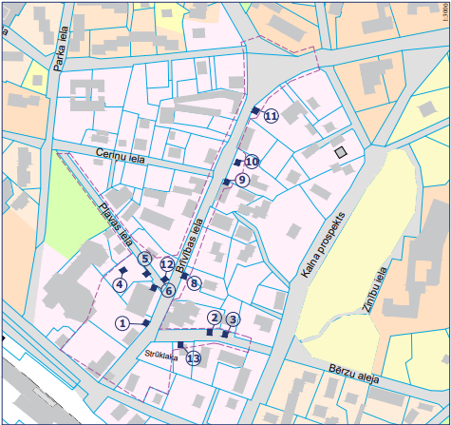

Tirdzniecības vietas:

1. Brīvības iela 15A - 4 m2;
2. Bērzu aleja – 4 m2;
3. Bērzu aleja – 4 m2;
4. Brīvības iela 15, stāvlaukuma zona*;
5. Brīvības iela 15, stāvlaukuma zona*;
6. Brīvības iela 15A - 4 m2;
7. Pļavas iela – 4 m2;
8. Brīvības iela 28 - 4m2;
9. Brīvības iela 38, nama sānā;
10. Brīvības iela, ielokā – 4 m2;
11. Brīvības iela, ielokā – 4 m2;
12. Pļavas iela, pretī Brīvības ielai 15A – 2 m2**;
13. Bērzu aleja 2, blakus ietvei – 1,5 m2**.

*pieļaujama tirdzniecība no auto vai tirdzniecības treilera

**pieļaujama dzērienu automātu uzstādīšana

Piezīmes: Tirdzniecības vietu precīzs novietojums dabā precizējams ar ielu tirdzniecības atļaujas izsniedzēju

*2. pielikums*

*Ogres novada pašvaldības 18.12.2024*

*saistošajiem noteikumiem Nr.33/2024*

**Pašvaldības apstiprinātās ielu tirdzniecības vietas Lielvārdes pilsētā**

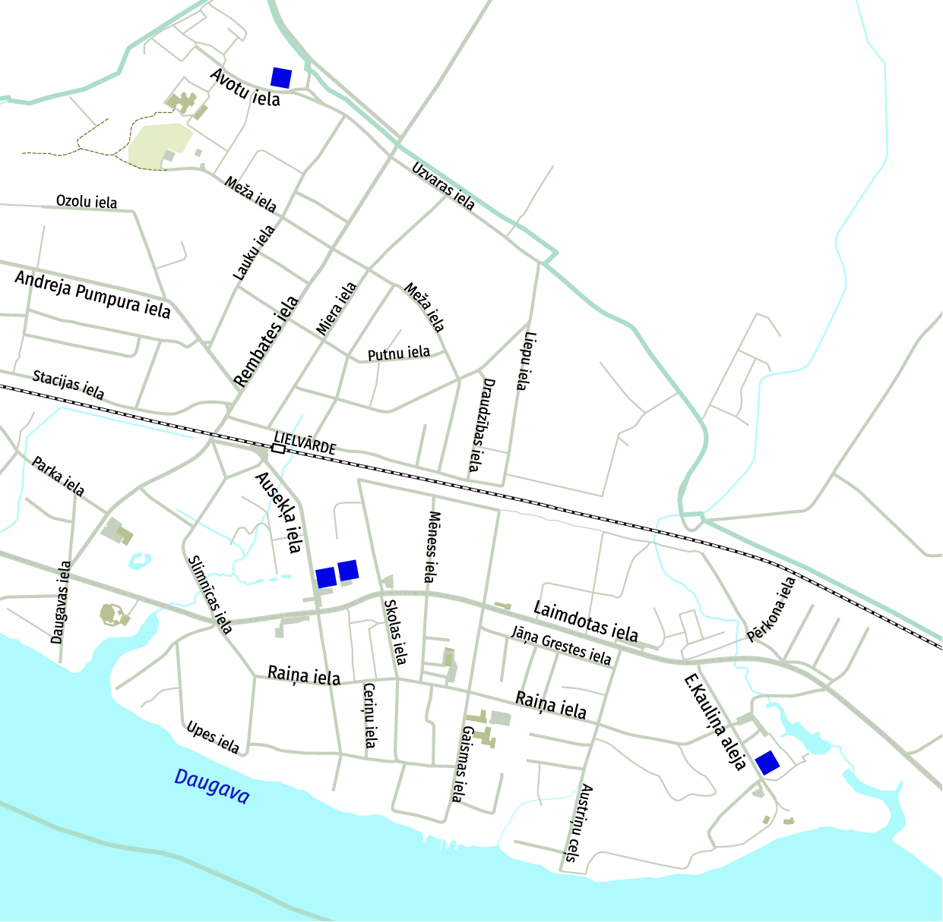

Tirdzniecības vietas:

1. Edgara Kauliņa aleja 5, pašvaldības laukums pie ēkas;
2. Avotu iela 11, laukums pie dzīvojamām mājām Avotu ielā 1 un Avotu ielā 3;
3. Lāčplēša laukuma Lielvārdes tirgus laukums;
4. Ausekļa iela 11.

Piezīmes: Tirdzniecības vietu precīzs novietojums dabā precizējams ar ielu tirdzniecības atļaujas izsniedzēju

*3. pielikums*

*Ogres novada pašvaldības 18.12.2024*

*saistošajiem noteikumiem Nr.33/2024*

**Pašvaldības apstiprinātās ielu tirdzniecības vietas Ikšķiles pilsētā**

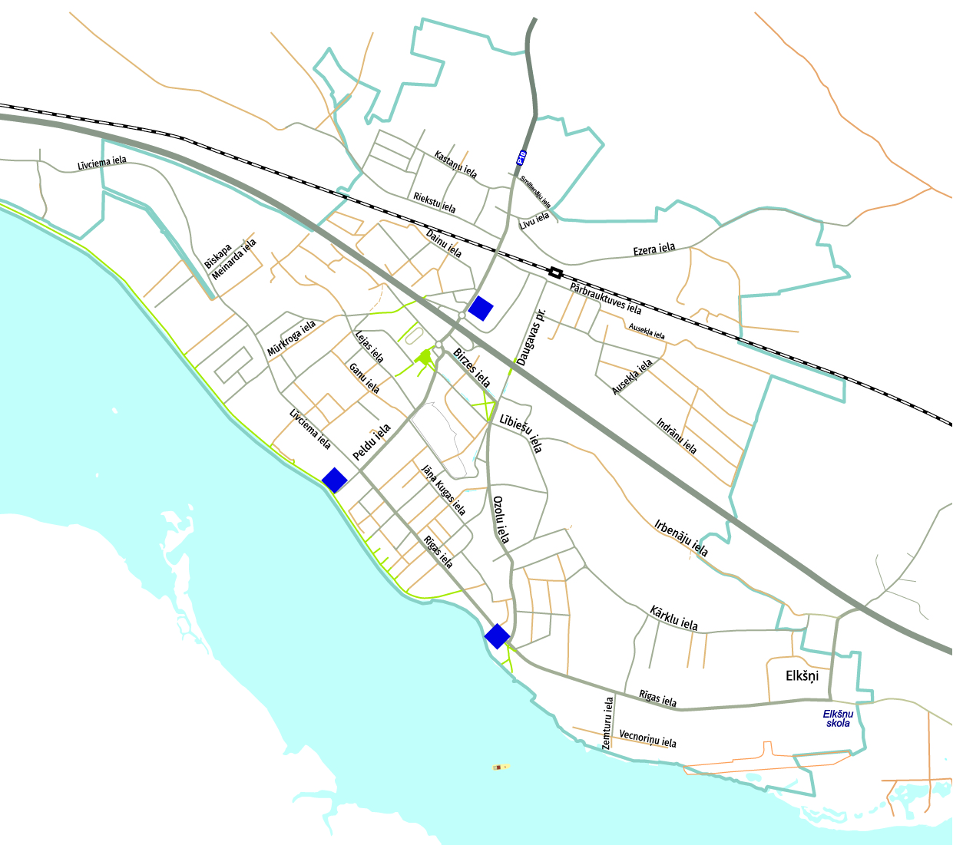

Tirdzniecības vietas:

1. Ikšķiles ielu tirdzniecības laukums (pie Skolas ielas);
2. Rīgas iela 20, pie Ikšķiles pludmales – divas tirdzniecības vietas;
3. Peldu iela 22, stāvlaukumā pie administratīvās ēkas – viena tirdzniecības vieta.

Piezīmes: Tirdzniecības vietu precīzs novietojums dabā precizējams ar ielu tirdzniecības atļaujas izsniedzēju

*4. pielikums*

*Ogres novada pašvaldības 18.12.2024*

*saistošajiem noteikumiem Nr.33/2024*

**Pašvaldības apstiprinātās ielu tirdzniecības vietas Ķeguma pilsētā**

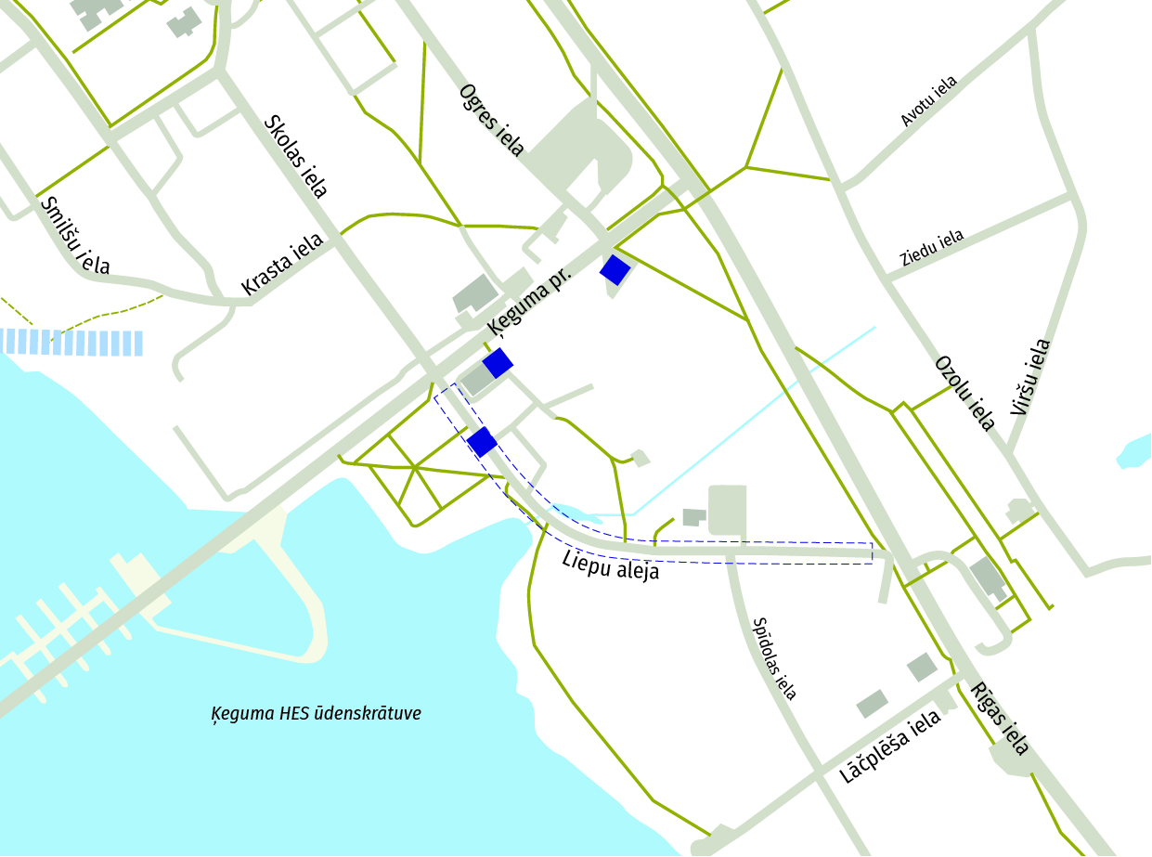

Tirdzniecības vietas:

1. Ķeguma prospekts 2E, iekārtotā tirdzniecības vieta;
2. Liepu aleja;
3. Ķeguma prospekts 4, laukums pie Tautas nama.

Piezīmes: Tirdzniecības vietu precīzs novietojums dabā precizējams ar ielu tirdzniecības atļaujas izsniedzēju

*5. pielikums*

*Ogres novada pašvaldības 18.12.2024*

*saistošajiem noteikumiem Nr.33/2024*

**Pašvaldības apstiprinātās ielu tirdzniecības vietas Tīnūžu pagastā**

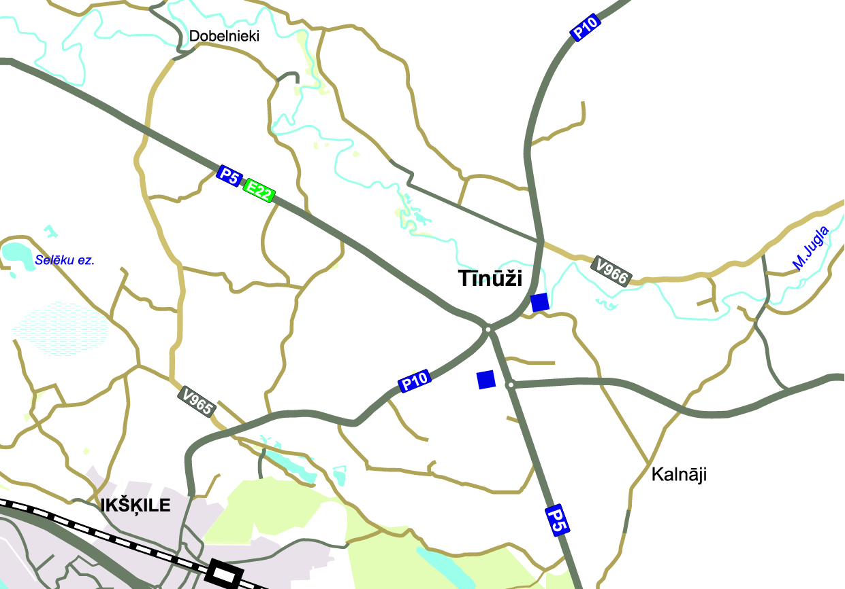

Tirdzniecības vietas:

1. Tīnūžu tirgus laukums;
2. “Kraujas”, laukums pie Tīnūžu pagasta pārvaldes.

Piezīmes: Tirdzniecības vietu precīzs novietojums dabā precizējams ar ielu tirdzniecības atļaujas izsniedzēju

*6. pielikums*

*Ogres novada pašvaldības 18.12.2024*

*saistošajiem noteikumiem Nr.33/2024*

**Pašvaldības apstiprinātās ielu tirdzniecības vietas dabas parka “Ogres Zilie kalni”**

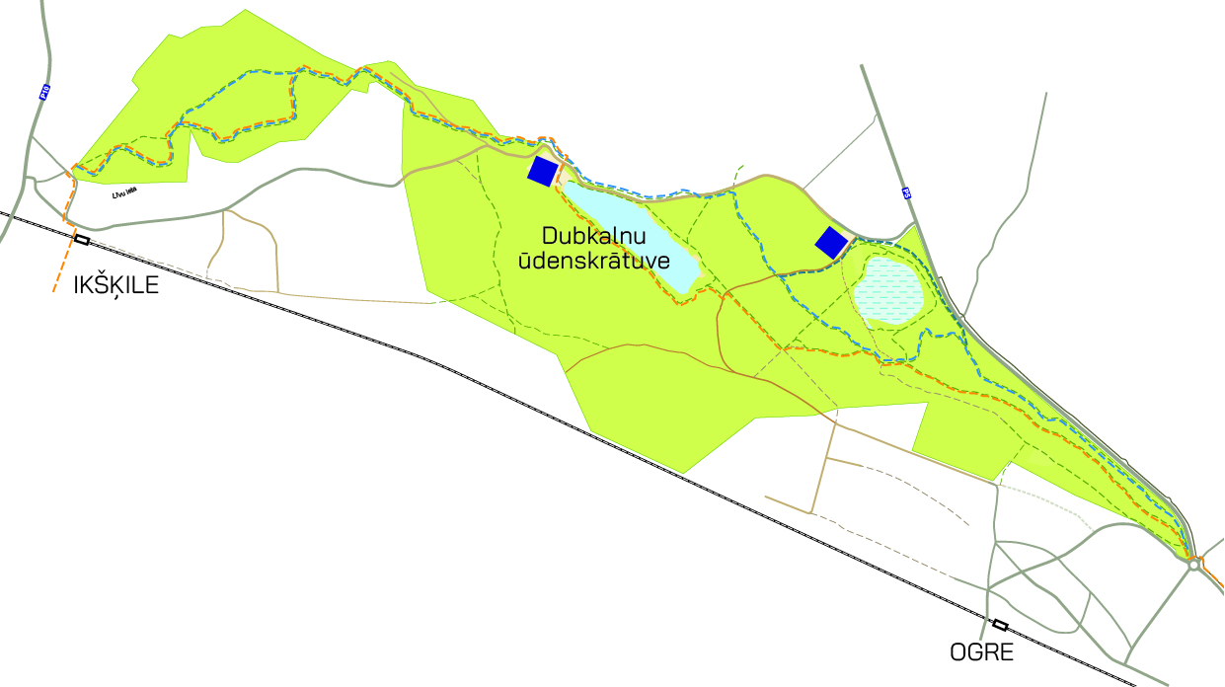

Tirdzniecības vietas:

1. teritorijā pie starta laukuma;
2. laukumā pie Dubkalnu karjera.

Piezīmes: Tirdzniecības vietu precīzs novietojums dabā precizējams ar ielu tirdzniecības atļaujas izsniedzēju

*7. pielikums*

*Ogres novada pašvaldības 18.12.2024*

*saistošajiem noteikumiem Nr.33/2024*

………………………………………………………………………………………………………………

(Iesniedzēja vārds, uzvārds vai juridiskās personas nosaukums)

………………………………………………………………………………………………………………

(Personas kods vai reģistrācijas numurs)

………………………………………………………………………………………………………………

(Adrese)

………………………………………………………………………………………………………………

(Tālrunis, elektroniskā pasta adrese)

………………………………………………………………………………………………………………

(Juridiskas personas pārstāvja amats, vārds, uzvārds)

**IESNIEGUMS**

**atļaujas saņemšanai ielu tirdzniecībai (t.sk. no transportlīdzekļa), ielu tirdzniecības organizēšanai un sabiedriskās ēdināšanas pakalpojumu sniegšanai**

|  |  |  |
| --- | --- | --- |
|  |  | Atzīmēt ar 🗷 |
|  | ◻ | **Ogres novada pašvaldībai**  Brīvības iela 33, Ogre, Ogres nov., LV-5001 |
|  | ◻ | …………………………………….... **pārvaldei**  Adrese: …………….…………………………..  ………………………………….… LV-………. |

Lūdzu izsniegt atļauju (atzīmēt nepieciešamo ar 🗷):

|  |  |
| --- | --- |
| ◻ | Ielu tirdzniecībai |
| ◻ | Ielu tirdzniecības organizēšanai |
| ◻ | Ielu tirdzniecībai no transportlīdzekļa |
| ◻ | Sabiedriskās ēdināšanas pakalpojumu sniegšanai ar piesaisti pastāvīgai pakalpojuma sniegšanas vietai |
| ◻ | Sabiedriskās ēdināšanas pakalpojumu sniegšanai bez piesaistes pastāvīgai pakalpojuma sniegšanas vietai |
| ◻ | Sabiedriskās ēdināšanas pakalpojumu sniegšanai no pārvietojamā tirdzniecības treilera |

Tirdzniecības vietas adrese: _____________________________________________________________________

Tirdzniecības vietu skaits (tikai tirdzniecības organizēšanas atļaujai): ____________________________________

Tirdzniecības laikā realizējamo preču grupas: _______________________________________________________

____________________________________________________________________________________________

Paredzētās tirdzniecības laiks un ilgums: ___________________________________________________________

____________________________________________________________________________________________

Tirdzniecības vietas platība: _____________________________________________________________________

Fiziskās personas vārds, uzvārds, kas tirdzniecības vietā veiks tirdzniecību: _______________________________

(nenorāda tirdzniecības organizēšanas atļaujai)

Cita noderīga informācija: ______________________________________________________________________

____________________________________________________________________________________________

*____________________________________________________________________________________________*

Pielikumā (atzīmēt nepieciešamo ar 🗷):

|  |  |
| --- | --- |
| ◻ | Saskaņojums ar nekustamā īpašuma īpašnieku vai tiesisko valdītāju, uz ____lapām |
| ◻ | Tirdzniecības dalībnieku saraksts, uz ___ lapām (tikai tirdzniecības organizēšanas atļaujai) |
| ◻ | Īpašuma tiesību vai lietošanas tiesību apliecinošs dokuments par sabiedriskās ēdināšanas pakalpojumu sniegšanas vietu, ja sabiedriskās ēdināšanas pakalpojumu sniegšanas vieta publiskā vietā piesaistīta pastāvīgai sabiedriskās ēdināšanas pakalpojumu sniegšanas vietai, uz ___ lapām |
| ◻ | Pārvietojamā mazumtirdzniecības punkta kustības maršruts un laiks, uz ____lapām |
| ◻ | Tirdzniecības dalībnieka apliecinājums par Valsts ieņēmumu dienestā reģistrētas nodokļu un citu maksājumu reģistrēšanas elektroniskās ierīces vai iekārtas tehniskās pases vai Valsts ieņēmumu dienestā reģistrētu kvīšu esību dokumenta kopijas, uz __lapām |
| ◻ | Tirdzniecības dalībnieka apliecinājums, ka tā neveic saimniecisko darbību vai var nereģistrēties kā saimnieciskās darbības veicēja, uz ____lapām |
| ◻ | Tirdzniecības vietas fotofiksācija vai skice, izvietojums situācijas plānā vai zemesgabala robežu plānā, uz ____lapām |
| ◻ | Speciālās atļaujas (licences), ja preču realizācijai tāda ir nepieciešama saskaņā ar normatīvajiem aktiem,  kopija uz ____lapām |
| ◻ | Dokumenta, kas apliecina tiesības iesaistīties pārtikas apritē, kopija uz ___ lapām |
| ◻ | Līguma, kas noslēgts ar atkritumu apsaimniekotāju, kopija uz ___ lapām |
| ◻ | Cita informācija  ……………………………………………………………………………………………………………….......  …………………………………………………………………………………………………………………... |

Atļauju vēlos saņemt (atzīmēt nepieciešamo ar 🗷):

|  |  |
| --- | --- |
| ◻ | elektroniski e-pastā |
| ◻ | papīra formātā pa pastu |
| ◻ | papīra formātā Ogres novada pašvaldības Apmeklētāju pieņemšanas centrā |
| ◻ | papīra formātā ______________________ pārvaldē |

Ar šo uzņemos atbildību par sniegto ziņu patiesumu, pievienoto dokumentu likumīgu izcelsmi un kopiju atbilstību oriģināliem.

Informējam, ka personas dati tiks apstrādāti Ogres novada pašvaldības noteiktā mērķa īstenošanai: Ogres novada pašvaldības atļauju izsniegšanas administrēšanai.

Datu apstrādes pārzinis: Ogres novada pašvaldība, reģistrācijas Nr. 90000024455, Brīvības iela 33, Ogre, Ogres nov., LV-5001, ogredome@ogresnovads.lv, 65071160.

Detalizētāka informācija par personas datu apstrādi ir atrodama [www.ogresnovads.lv](http://www.ogresnovads.lv)

___________, 20____.gada ____._______________________________________________________________

*(vieta) (gads, datums, mēnesis) (vārds, uzvārds, paraksts)*

*8. pielikums*

*Ogres novada pašvaldības 18.12.2024*

*saistošajiem noteikumiem Nr.33/2024*

………………………………………………………………………………………………………………

(Iesniedzēja vārds, uzvārds vai juridiskās personas nosaukums)

………………………………………………………………………………………………………………

(Personas kods vai reģistrācijas numurs)

………………………………………………………………………………………………………………

(Adrese)

………………………………………………………………………………………………………………

(Tālrunis, elektroniskā pasta adrese)

………………………………………………………………………………………………………………

(Juridiskas personas pārstāvja amats, vārds, uzvārds)

**IESNIEGUMS**

**atļaujas saņemšanu ielu tirdzniecībai, ielu tirdzniecības organizēšanai un sabiedriskās ēdināšanas pakalpojumu sniegšanai pasākuma laikā**

|  |  |  |
| --- | --- | --- |
|  |  |  |
|  | |  |  |  | | --- | --- | --- | |  |  | Atzīmēt ar 🗷 | |  | ◻ | **Ogres novada pašvaldībai**  Brīvības iela 33, Ogre, Ogres nov., LV-5001 | |  | ◻ | …………………………………….... **pārvaldei**  Adrese: …………….…………………………..  ………………………………….… LV-………. | |
|  |  |
|  |  |

Lūdzu izsniegt atļauju (atzīmēt nepieciešamo ar 🗷):

|  |  |
| --- | --- |
| ◻ | Ielu tirdzniecībai pasākuma laikā |
| ◻ | Ielu tirdzniecības organizēšanai pasākuma laikā |
| ◻ | Sabiedriskās ēdināšanas pakalpojumu sniegšanai pasākumu laikā |

Tirdzniecības vietas adrese: _____________________________________________________________________

Pasākuma nosaukums: _________________________________________________________________________

Tirdzniecības vietu skaits (tikai tirdzniecības organizēšanas atļaujai): ____________________________________

Tirdzniecības laikā realizējamo preču grupas: _______________________________________________________

____________________________________________________________________________________________

Paredzētās tirdzniecības laiks un ilgums: ___________________________________________________________

____________________________________________________________________________________________

Tirdzniecības vietas platība: _____________________________________________________________________

Fiziskās personas vārds, uzvārds, kas tirdzniecības vietā veiks tirdzniecību: _______________________________

(nenorāda tirdzniecības organizēšanas atļaujai)

Cita noderīga informācija: ______________________________________________________________________

____________________________________________________________________________________________

*____________________________________________________________________________________________*

Pielikumā (atzīmēt nepieciešamo ar 🗷):

|  |  |
| --- | --- |
| ◻ | Saskaņojums ar nekustamā īpašuma īpašnieku vai tiesisko valdītāju, uz ____lapām |
| ◻ | Tirdzniecības dalībnieku saraksts, uz ___ lapām (tikai tirdzniecības organizēšanas atļaujai) |
| ◻ | Saskaņojums ar pasākuma rīkotāju par tirdzniecības veikšanu pasākuma norises laikā un vietā, uz ____lapām |
| ◻ | Īpašuma tiesību vai lietošanas tiesību apliecinošs dokuments par sabiedriskās ēdināšanas pakalpojumu sniegšanas vietu, ja sabiedriskās ēdināšanas pakalpojumu sniegšanas vieta publiskā vietā piesaistīta pastāvīgai sabiedriskās ēdināšanas pakalpojumu sniegšanas vietai, uz ___ lapām |
| ◻ | Tirdzniecības dalībnieka apliecinājums par Valsts ieņēmumu dienestā reģistrētas nodokļu un citu maksājumu reģistrēšanas elektroniskās ierīces vai iekārtas tehniskās pases vai Valsts ieņēmumu dienestā reģistrētu kvīšu esību dokumenta kopijas, uz __lapām |
| ◻ | Tirdzniecības dalībnieka apliecinājums, ka tā neveic saimniecisko darbību vai var nereģistrēties kā saimnieciskās darbības veicēja, uz ____lapām |
| ◻ | Tirdzniecības vietas fotofiksācija vai skice, izvietojums situācijas plānā vai zemesgabala robežu plānā, uz ____lapām |
| ◻ | Speciālās atļaujas (licences), ja preču realizācijai tāda ir nepieciešama saskaņā ar normatīvajiem aktiem,  kopija uz ____lapām |
| ◻ | Dokumenta, kas apliecina tiesības iesaistīties pārtikas apritē, kopija uz ___ lapām |
| ◻ | Līguma, kas noslēgts ar atkritumu apsaimniekotāju, kopija uz ___ lapām |
| ◻ | Cita informācija  ……………………………………………………………………………………………………………….......  …………………………………………………………………………………………………………………... |

Atļauju vēlos saņemt (atzīmēt nepieciešamo ar 🗷):

|  |  |
| --- | --- |
| ◻ | elektroniski e-pastā |
| ◻ | papīra formātā pa pastu |
| ◻ | papīra formātā Ogres novada pašvaldības Apmeklētāju pieņemšanas centrā |
| ◻ | papīra formātā ____________________ pārvaldē |

Ar šo uzņemos atbildību par sniegto ziņu patiesīgumu, pievienoto dokumentu likumīgu izcelsmi un kopiju atbilstību oriģināliem.

Informējam, ka personas dati tiks apstrādāti Ogres novada pašvaldības noteiktā mērķa īstenošanai: Ogres novada pašvaldības atļauju izsniegšanas administrēšanai.

Datu apstrādes pārzinis: Ogres novada pašvaldība, reģistrācijas Nr. 90000024455, Brīvības iela 33, Ogre, Ogres nov., LV-5001, ogredome@ogresnovads.lv, 65071160.

Detalizētāka informācija par personas datu apstrādi ir atrodama [www.ogresnovads.lv](http://www.ogresnovads.lv)

___________, 20____.gada ____.___________________________ ____________________________________

*(vieta) (gads, datums, mēnesis) (vārds, uzvārds, paraksts)*

*9. pielikums*

*Ogres novada pašvaldības 18.12.2024*

*saistošajiem noteikumiem Nr.33/2024*

*Uz veidlapas*

**ATĻAUJA IELU TIRDZNIECĪBAI**

202_. gada __. ____________ Nr. _____

*(fiziskās personas vārds, uzvārds, personas kods, individuālā darba veicēja reģ. Nr., patenta Nr.; adrese, kontakttālrunis vai juridiskās personas nosaukums, reģ. Nr., juridiskā adrese)*

atļauts veikt tirdzniecību ar šādām preču grupām:

Tirdzniecības norises vieta un laiks

Laikā no plkst.______________ līdz _____________________

Īpašie tirdzniecības noteikumi:

Atļauja derīga no _____. gada____. ___________ līdz _______. gada____. ___________

Amats paraksts paraksta atšifrējums

*Atļauja izsniegta pamatojoties uz Ministru kabineta 2010. gada 12. maija noteikumu Nr. 440 “Noteikumi par tirdzniecības veidiem, kas saskaņojami ar pašvaldību, un tirdzniecības organizēšanas kārtību” prasības 14.3. apakšpunktu Ogres novada pašvaldības 2024. gada __. __________ saistošajiem noteikumiem Nr. _______* “*Par kārtību, kādā tiek saskaņota un organizēta ielu tirdzniecība Ogres novadā”*

*Lēmums stājās spēkā ar tā pieņemšanas brīdi un paziņots adresātam elektroniski uz e-pasta adresi.*